Report paper: Unpaired Image-to-Image Translation using Cycle-Consistent Adversarial Networks

Giáp Ngọc Hiệu

**Tóm tắt nội dung**

Bài report này là phần tóm tắt lại ý tưởng, nội dung chính, những điều làm được của paper

Unpaired Image-to-Image Translation using Cycle-Consistent Adversarial Networks

1. **Ý tưởng**

Image-to-image translation là một loại nhiệm vụ mà trong đó mục tiêu là tìm hiểu ánh xạ giữa hình ảnh đầu vào và hình ảnh đầu ra bằng cách sử dụng tập huấn luyện các cặp hình ảnh được gán nhãn. Tuy nhiên, đối với nhiều nhiệm vụ, dữ liệu huấn luyện theo cặp sẽ không có sẵn. Tác giả trình bày một cách tiếp cận để học cách dịch một hình ảnh từ miền nguồn X sang miền đích Y trong trường hợp không có các mẫu là các cặp ảnh. Mục tiêu là tìm hiểu ánh xạ G : X → Y sao cho phân bố ảnh từ G(X) không thể phân biệt được với phân bố Y sử dụng adversarial loss. Bởi vì ánh xạ này rất ít bị ràng buộc, nên tác giả kết hợp nó với ánh xạ nghịch F : Y → X và đưa ra cycle consistency loss để thực thi

F (G(X)) ≈ X (và ngược lại).

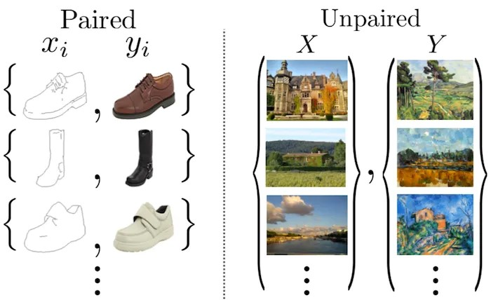

1. **Phương pháp**
   1. **Paired & Unpaired Training Data**

* Dữ liệu huấn luyện được ghép nối bao gồm các ví dụ huấn luyện {xi, yi}, trong đó tồn tại sự tương ứng giữa xi và yi.
* Hầu hết việc học có giám sát được áp dụng trên dữ liệu huấn luyện được ghép nối. Tuy nhiên, việc thu thập dữ liệu huấn luyện theo cặp có thể khó khăn và tốn kém.
* Dữ liệu huấn luyện chưa ghép cặp bao gồm tập nguồn {xi} (xi∈X) và tập đích {yi} (yi∈Y), không có thông tin nào được cung cấp về xi nào khớp với yj.
  1. **Cycle Consistency**
* Ánh xạ G: X→Y phải được học sao cho đầu ra ^y = G(x), x∈X, không thể phân biệt được với hình ảnh y∈Y bởi D được đào tạo để phân loại ^y ngoài y.
* Do đó, G tối ưu chuyển miền X thành miền ^Y được phân phối giống hệt với Y. Tuy nhiên, có thể có vô số ánh xạ G. Rất khó để tối ưu hóa. Các quy trình tiêu chuẩn thường dẫn đến vấn đề nổi tiếng là mode collapse.
* Một ý tưởng được đưa ra, tức là bản dịch phải “cycle consistent”.
* Xem xét function G chuyển từ miền X sang miền Y. Vậy phương trình là:

Y = G ( X )

Bây giờ nếu muốn quay lại miền X từ miền Y, ta phải thực hiện thao tác nghịch đảo. Vậy phương trình là:

X = GI ( Y ) với GI nghịch đảo của G

Ta gọi GI là hàm F, vì vậy phương trình trở thành:

X = F ( Y )

* Tuy nhiên, nghịch đảo của hàm không phải lúc nào cũng tồn tại. Hàm khả nghịch khi và chỉ khi nó là one to one function và onto function (toàn ánh)
* One to one function (Injective), là một hàm trong đó với mỗi X có chính xác một Y và với mỗi Y thì có đúng một X.
* Onto function (Surjective): nếu với mọi phần tử miền Y có ít nhất một phần tử trong miền X

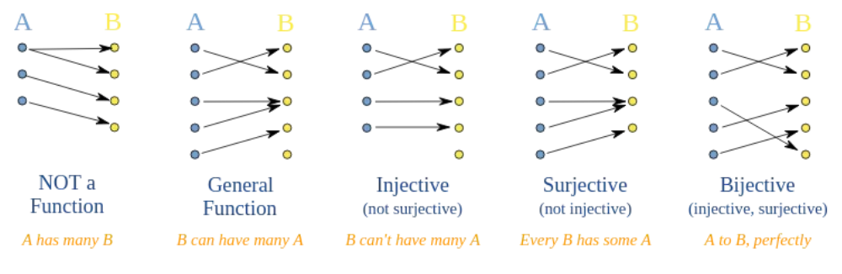

* Ví dụ, xem xét Y=G(X)=X+2 và cũng giả sử rằng cả X và Y đều là số thực. Mọi phần tử trong miền X ánh xạ tới phần tử riêng biệt trong Y và mọi phần tử trong Y ánh xạ tới phần tử riêng biệt trong X. Ngoài ra, mọi phần tử trong Y đều được ánh xạ tới phần tử trong X. Nếu đang ở miền Y và muốn quay lại X phương trình được cho bởi:

X=GI(Y)=F(Y)=Y-2. Có thể kết luận rằng G là hàm khả nghịch.

* Hãy xem xét một ví dụ nữa, Y=G(X)=X2 (X-Squared) và cũng giả sử rằng cả X và Y đều là số thực. Ở đây mọi phần tử trong X không ánh xạ tới phần tử riêng biệt trong Y và các số âm trong Y không ánh xạ tới X vì căn bậc hai của số âm là ảo. Do đó có thể kết luận rằng G không phải là hàm khả nghịch.
* Với CycleGan, ta muốn chuyển đổi hình ảnh từ miền X sang miền Y mà không cần ánh xạ ghép nối. Giả sử nếu ta không sử dụng cycle consistency và sử dụng GAN thuần túy, trình tạo có thể tạo ra các hình ảnh có ý nghĩa. Tuy nhiên, có thể có vô số ánh xạ G. Rất khó để tối ưu hóa. Các quy trình tiêu chuẩn thường dẫn đến vấn đề nổi tiếng là mode collapse. Cần có ánh xạ 1-1 giữa miền X và Y, tức là mọi hình ảnh trong miền X phải có hình ảnh riêng biệt trong miền Y
* Ta biết rằng nếu một hàm là hàm khả nghịch thì nó là one to one và onto. Vì vậy, nếu ta có thể tìm thấy hàm (hàm ánh xạ từ X sang Y) có thể nghịch đảo thì chúng ta có giải pháp cho vấn đề. Ta có hàm G ánh xạ từ X đến Y , hàm F ánh xạ từ Y đến X và đảm bảo rằng F nghịch đảo của G. Điều này đạt được bằng cách minimize the cycle consistency loss.
  1. **Adversarial Loss**

Đối với hàm ánh xạ G: X→Y và bộ phân biệt của nó DY:

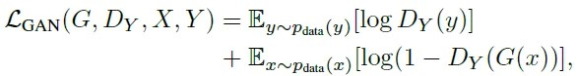

trong đó G cố gắng tạo ra các ảnh G(x) trông giống với các ảnh từ miền Y, trong khi DY nhằm mục đích phân biệt giữa các mẫu G(x) và các mẫu thực y.

Một adversarial loss tương tự đối với hàm ánh xạ F: Y→X và bộ phân biệt DX của nó cũng được đưa ra.

* 1. **Cycle Consistency Loss**
* Chỉ riêng adversarial loss không thể đảm bảo rằng hàm đã học có thể ánh xạ một đầu vào xi riêng lẻ tới một đầu ra yi mong muốn.
* Người ta lập luận rằng các hàm ánh xạ đã học phải nhất quán theo chu kỳ.
* Forward cycle consistency: Đối với mỗi ảnh x từ miền X, chu trình dịch ảnh sẽ có thể đưa x trở lại ảnh gốc, tức là x→G(x)→F(G(x))≈x.
* Tương tự đối với backward cycle consistency: y→F(y)→G(F(y))→y.

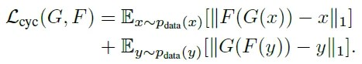

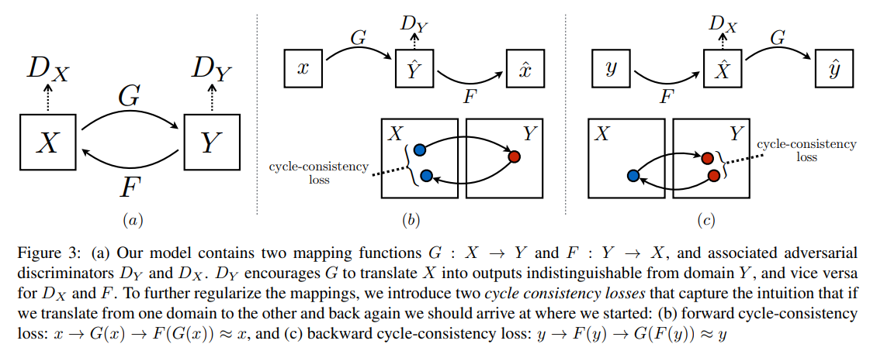

* Các ảnh được tái tạo F(G(x)) cuối cùng sẽ khớp chặt chẽ với các ảnh đầu vào x.

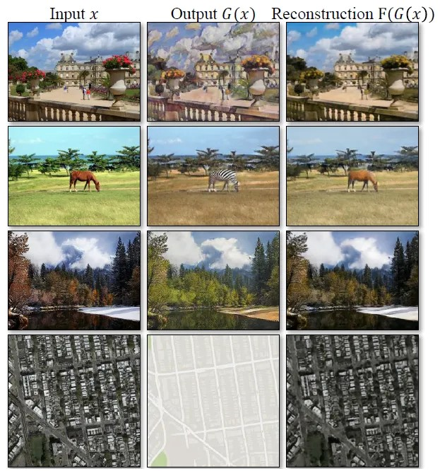

* 1. **Identity Loss**
* Một loss khác mà tác giả đề xuất là identity loss.
* Hàm loss này đặc biệt hữu ích cho việc chuyển đổi ảnh và tranh vẽ.
* Nó được sử dụng để bảo toàn thông tin màu sắc trong quá trình chuyển đổi.
* Nếu một phần của hình ảnh trông giống như đã thuộc về hình ảnh mục tiêu thì nó sẽ không được ánh xạ tới thứ khác.
* F (x) ≈ x và G (y) ≈ y

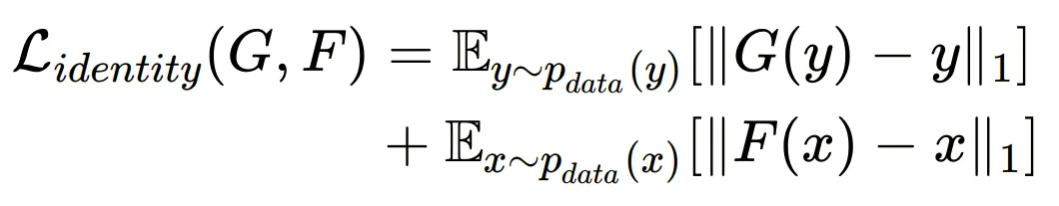

* 1. **Full Objective**
* Total loss (The official loss):

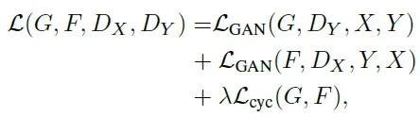

trong đó λ kiểm soát tầm quan trọng tương đối của hai mục tiêu, được khuyên chọn bằng 10.

* Loss cần được giải quyết:

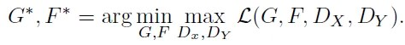

* Total Loss (The unofficial loss with the identity term):

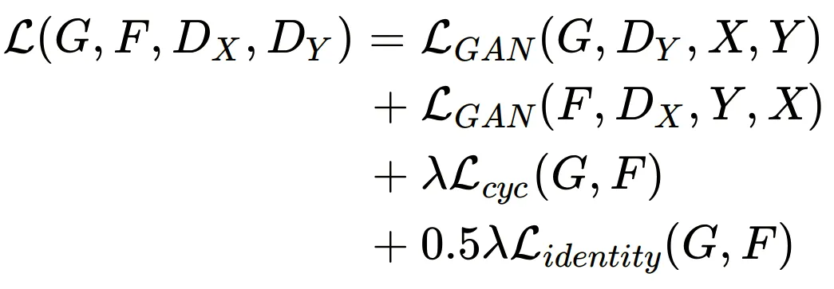

* 1. **Generator Architecture**
* Mỗi generator có ba phần: encoder, transformer và decoder.
* Hình ảnh đầu vào được đưa trực tiếp vào encoder, giúp thu nhỏ kích thước biểu diễn trong khi tăng số lượng kênh.
* Encoder bao gồm 3 convolution layers.
* Output của encoder sau đó được chuyển tới transformer, một chuỗi gồm 6 residual blocks.
* Sau đó, nó được mở rộng trở lại bởi decoder, sử dụng hai transpose convolutions để phóng to kích thước biểu diễn và một output layer để tạo ra hình ảnh cuối cùng RGB.
* Theo sau mỗi layer là instance normalization và ReLU activation.
* Vì kiến ​​trúc của các generator là tích chập hoàn toàn nên chúng có thể xử lý đầu vào lớn tùy ý sau khi được huấn luyện.

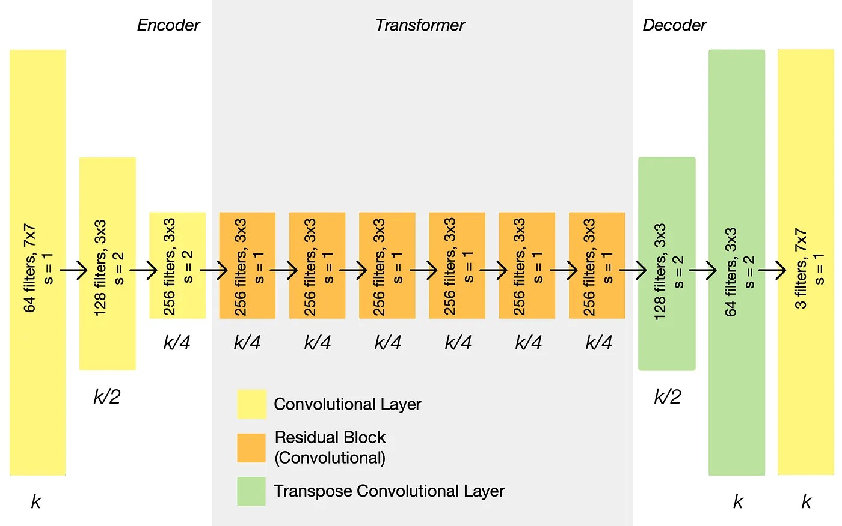

* 1. **Discriminator Architecture**
* Các bộ phân biệt là PatchGAN, mạng thần kinh tích chập hoàn toàn xem xét một “patch” của hình ảnh đầu vào và đưa ra xác suất patch đó là “real” hay “fake”.
* Điều này vừa hiệu quả về mặt tính toán hơn so với việc cố gắng xem toàn bộ hình ảnh đầu vào, vừa hiệu quả hơn - nó cho phép bộ phân biệt tập trung vào nhiều tính năng ở surface-level hơn, như texture, thường là thứ được thay đổi trong image translation task.
* Trong kiến ​​trúc ở dưới, PatchGAN giảm một nửa kích thước biểu diễn và nhân đôi số kênh cho đến khi đạt được kích thước đầu ra mong muốn.
* Trong trường hợp này, hiệu quả nhất là để PatchGAN đánh giá các bản vá đầu vào có kích thước 70x70.

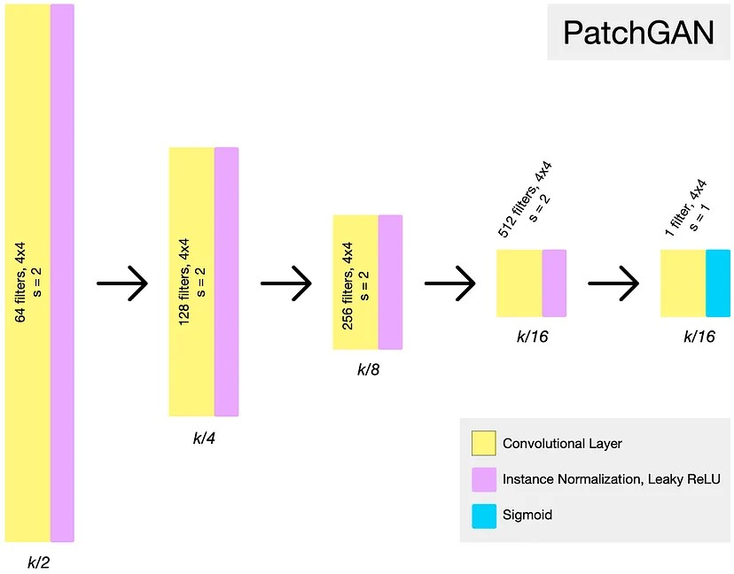

* 1. **Viewed As Autoencoder**
* CycleGAN có thể được xem như là đào tạo hai “autoencoders”: học một autoencoder F○G: X→X cùng với một G ○F: Y→Y khác.
* Tuy nhiên, mỗi cái đều có cấu trúc bên trong đặc biệt: chúng ánh xạ một hình ảnh tới chính nó thông qua một biểu diễn trung gian là bản dịch của hình ảnh sang một miền khác.
* Thiết lập như vậy cũng có thể được coi là trường hợp đặc biệt của “adversarial autoencoders”, sử dụng adversarial loss để huấn bottleneck layer của autoencoder để phù hợp với phân phối mục tiêu tùy ý.
* Trong CycleGAN, phân phối mục tiêu cho autoencoder X→X là của miền Y.
  1. **Implementation**
* Negative log likelihood objective được thay thế bởi least-squares loss.
* Loss này ổn định hơn trong quá trình đào tạo và tạo ra kết quả chất lượng cao hơn
* Để huấn luyện G, cần giảm thiểu:



* Để huấn luyện D, cần giảm thiểu:



* D được cập nhật bằng cách sử dụng lịch sử hình ảnh được tạo thay vì lịch sử được tạo bởi các trình tạo mới nhất. Một bộ đệm hình ảnh được lưu giữ để lưu trữ 50 hình ảnh được tạo trước đó.
  1. **Separate Optimizer**
* Có hai trình tối ưu hóa cho Discriminator và Generator. (Tổng cộng là bốn.)
* Việc sử dụng hai bộ tối ưu hóa khác nhau đảm bảo rằng mô hình học cách chuyển đổi hình ảnh theo cả hai hướng và giảm thiểu tổn thất cho cả bộ bộ tạo và bộ phân biệt.
  1. **Instance Normalization**
* Instance Normalization là một kỹ thuật cho phép mạng loại bỏ thông tin tương phản cụ thể khi truyền thông tin kiểu giữa các hình ảnh.
* Chuẩn hóa Instance (IN) chỉ được tính trên các kích thước không gian của feature . Vì vậy, nó là độc lập cho từng chanel và mẫu.
* Các tham số trong IN có thể thay đổi hoàn toàn phong cách của hình ảnh đầu ra.
* IN có thể chuẩn hóa kiểu của từng mẫu riêng lẻ thành kiểu đích
* Vì lý do này, việc đào tạo một mô hình để chuyển sang một phong cách cụ thể sẽ dễ dàng hơn. Bởi vì phần còn lại của mạng có thể tập trung khả năng học tập của nó vào thao tác nội dung và các chi tiết cục bộ trong khi loại bỏ những cái toàn cầu ban đầu (tức là thông tin về phong cách).
* Kỹ thuật này làm cho CycleGAN trở nên cực kỳ hữu ích cho các tác vụ tạo kiểu cho hình ảnh.

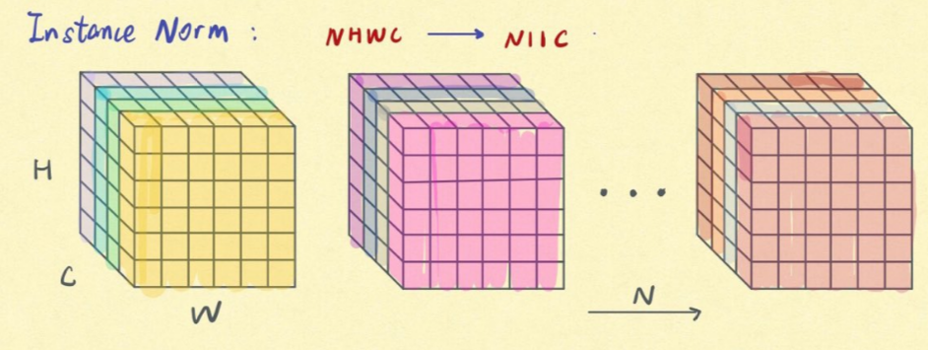

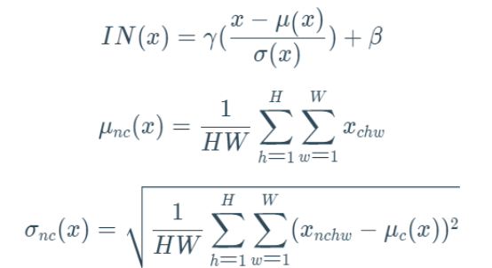

* 1. **Visualize process**

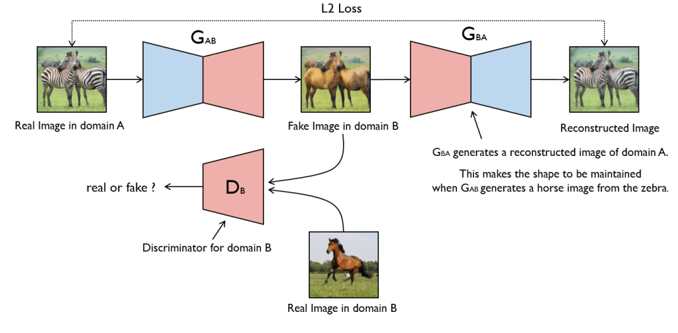

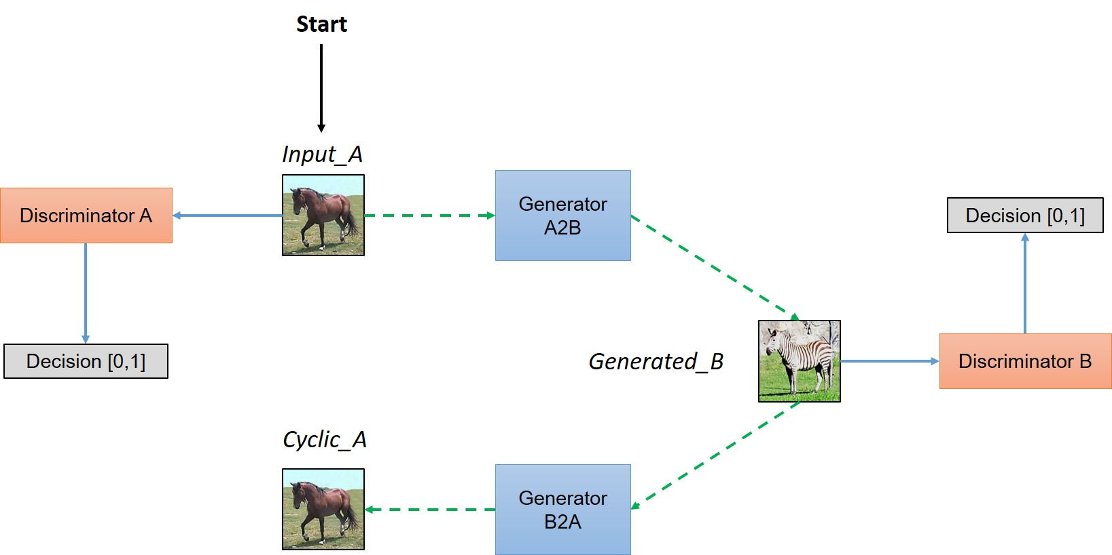

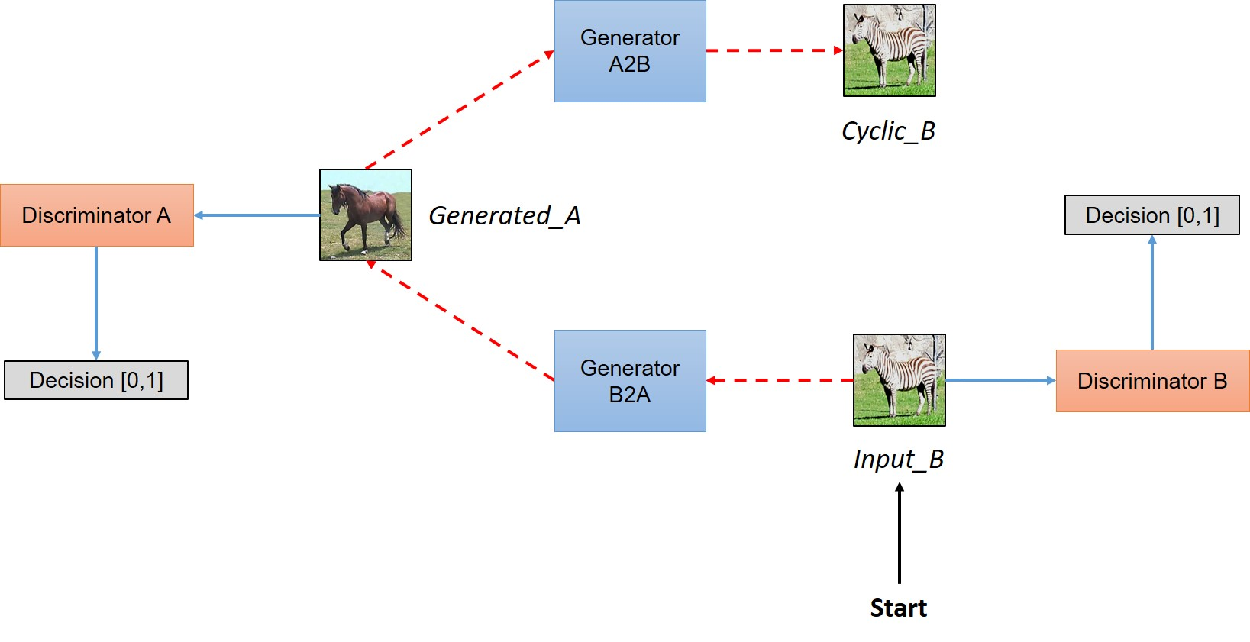

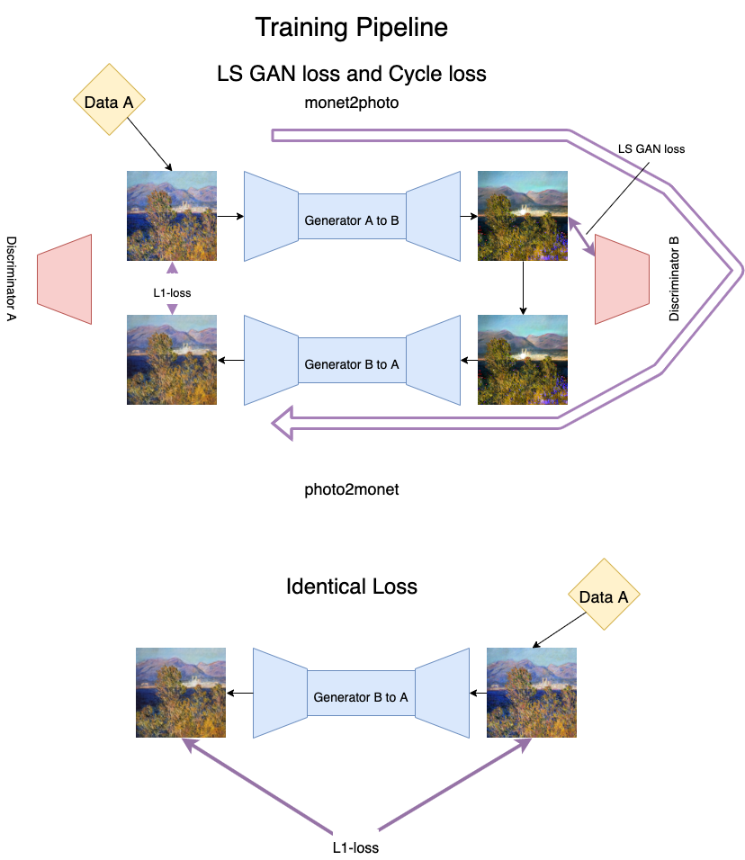

1. **Kết quả**

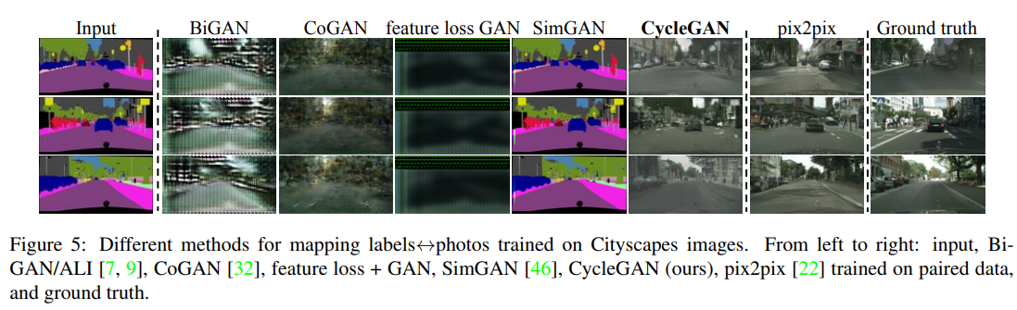

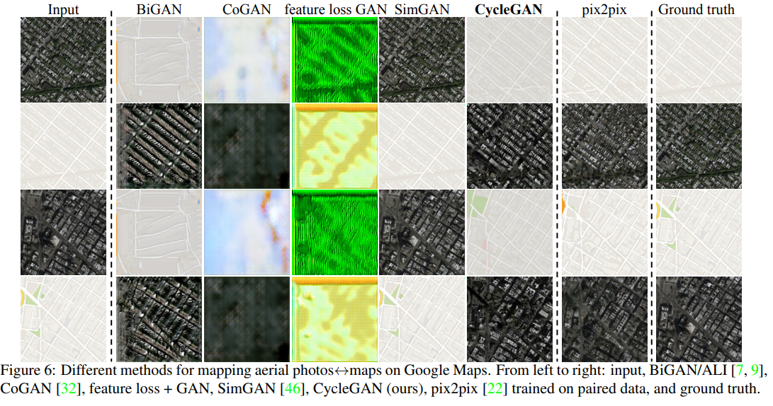

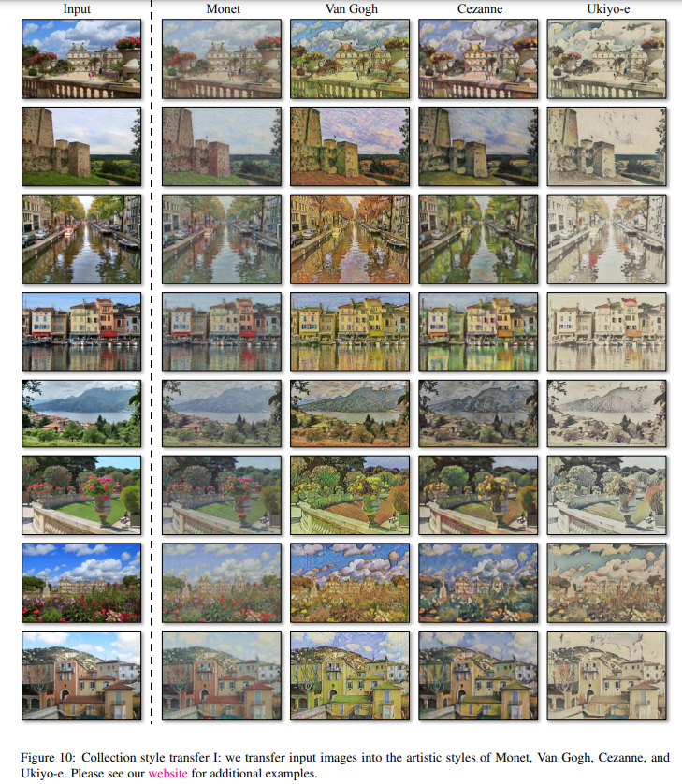

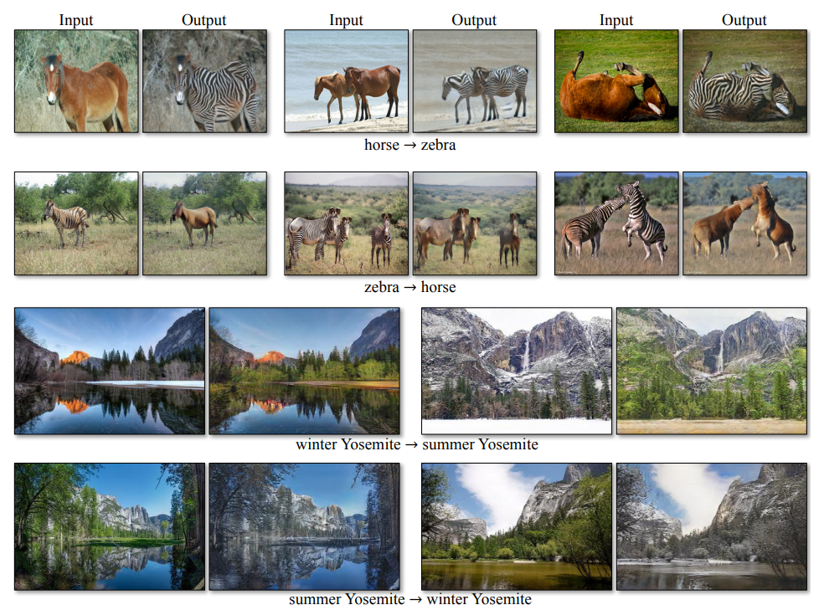

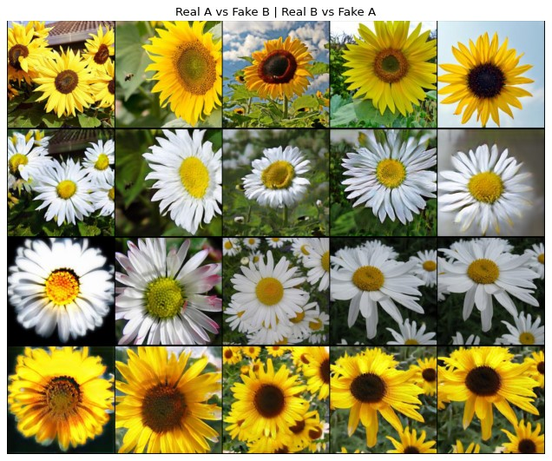

My result - Cycle GAN: sunflower2daisy

1. **Note**

* Ưu điểm:
  + + CycleGAN thực hiện tốt các tác vụ Image2Image.
  + + CycleGAN là hai chiều và có thể chuyển đổi từ hình ảnh đầu vào và kiểu dáng.
* Nhược điểm:
  + + CycleGAN hoạt động kém hơn khi đưa ra các phép biến đổi hình học.
  + + CycleGAN được đào tạo để thay đổi diện mạo nhưng không phạt những thay đổi về hình học. Lựa chọn thiết kế này khiến CycleGAN kém hơn trong việc bảo tồn cấu trúc.

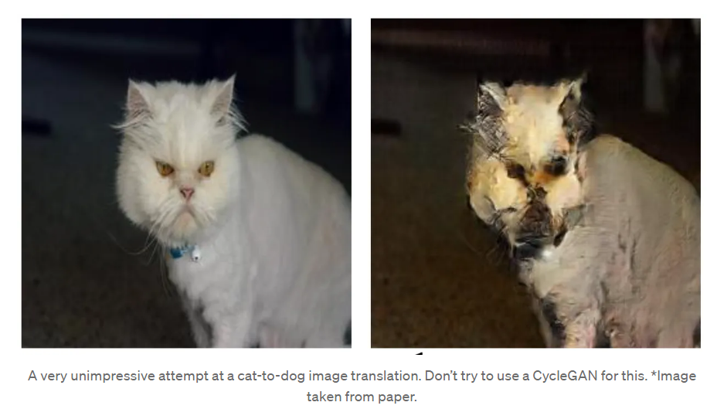

* Ứng dụng:
  + + Dịch từ hình ảnh sang hình ảnh: Chuyển đổi hình ảnh từ miền này sang miền khác, chẳng hạn như chuyển cảnh mùa hè sang cảnh mùa đông
  + + Chuyển phong cách: Chuyển phong cách từ hình ảnh này sang hình ảnh khác, ví dụ, chuyển phong cách của một bức tranh nghệ thuật sang một bức ảnh.
  + + Dịch video: Dịch video từ miền này sang miền khác, chẳng hạn như chuyển đổi video cưỡi ngựa sang video cưỡi ngựa vằn.
  + + Nó hoạt động tốt với các tác vụ liên quan đến thay đổi màu sắc hoặc kết cấu, chẳng hạn như dịch ảnh hàng ngày hoặc các tác vụ chuyển từ ảnh sang tranh